**太原工业学院**

**网络课程学习流程**

**电脑端学习方法** 地址[http://](http://sxjt.zhiye.chaoxing.com/)[tit.fanya.chaoxing.com](http://tit.benke.chaoxing.com/)在右上方登录，请使用您的学号进行登录，原始密码为: 123456

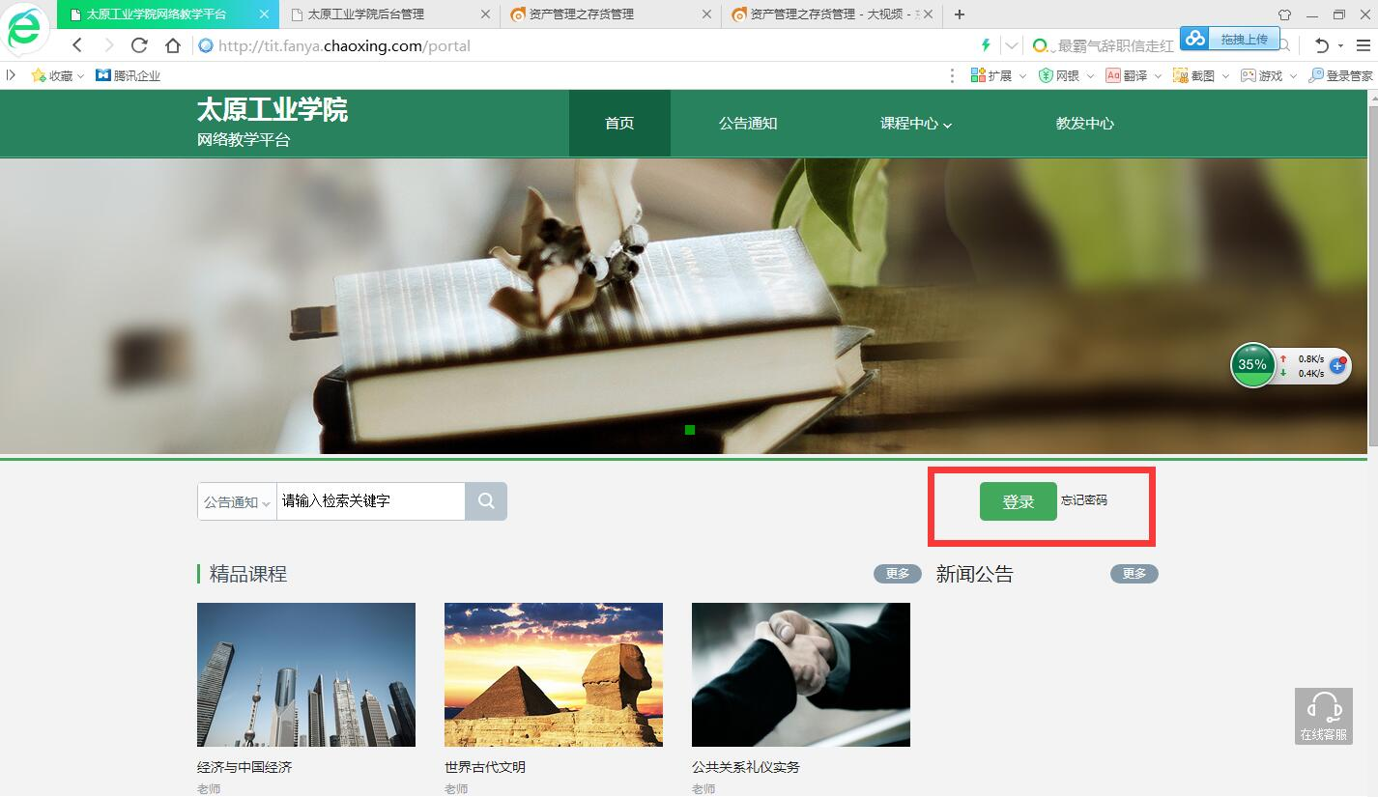

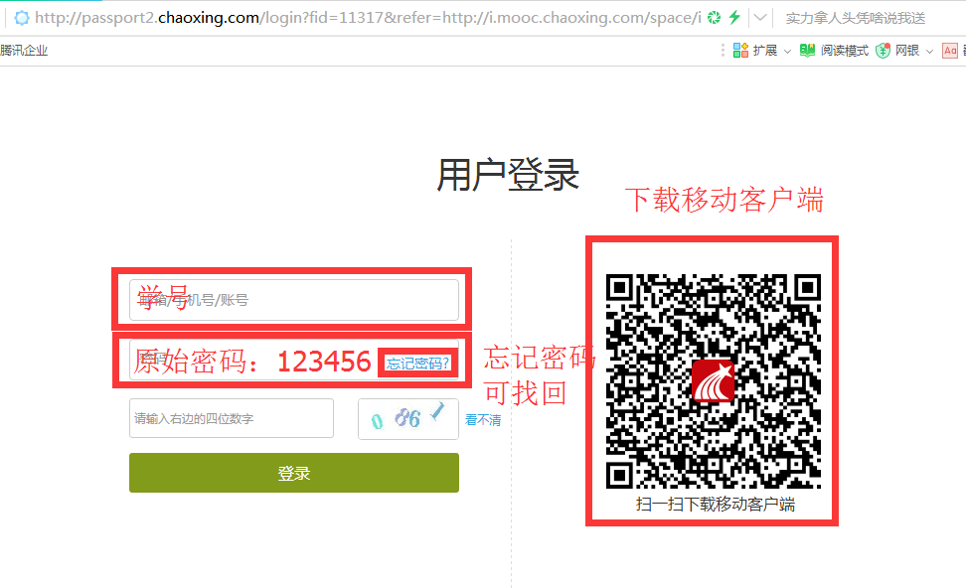

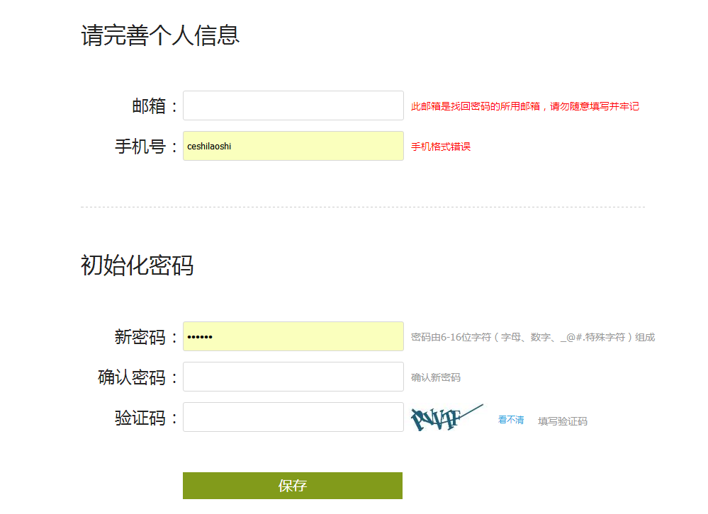



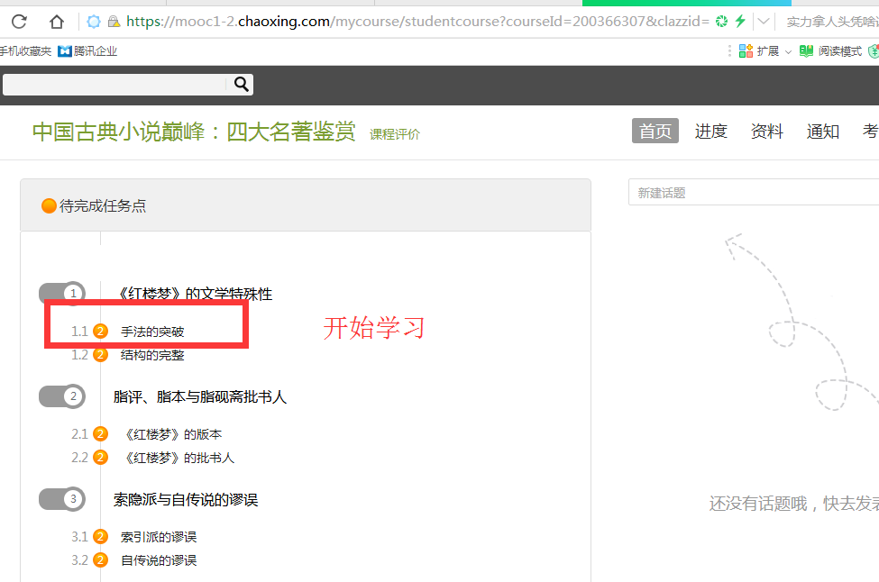

学习过程包括观看视频，章节测验和完成考试。



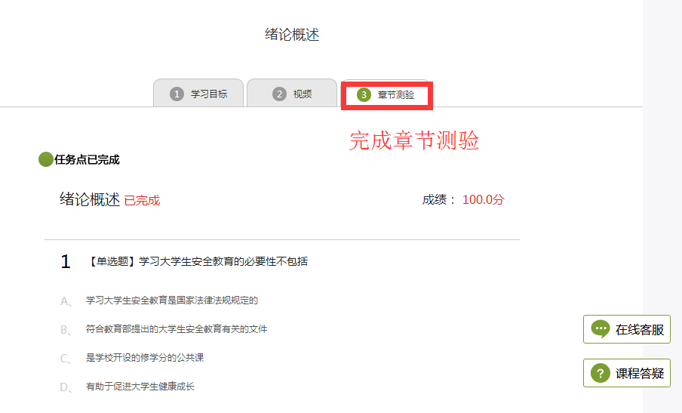

所有视频和章节测验全部完成后，开始考试。

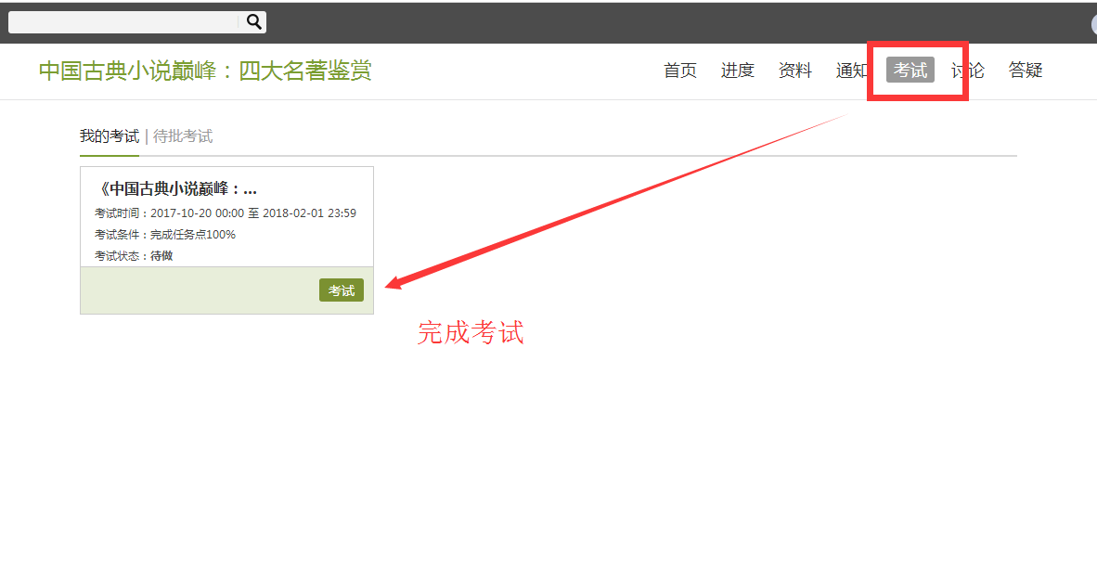

**手机端学习方法**

扫描下方二维码下载学习通APP，也可在苹果或安卓的应用市场：搜索“学习通”或“超星学习通”下载。



微信扫描后，如无法下载，点击右上角在浏览器中打开。

在左下角“我的”模块下，点击左上角头像登录，选择“其他登录方式’。

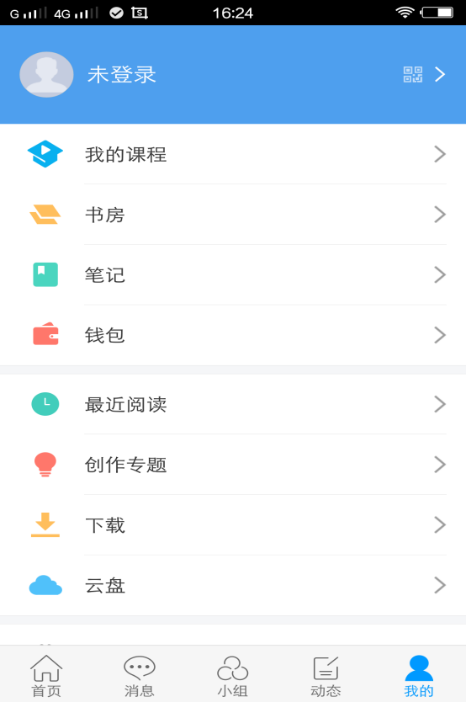 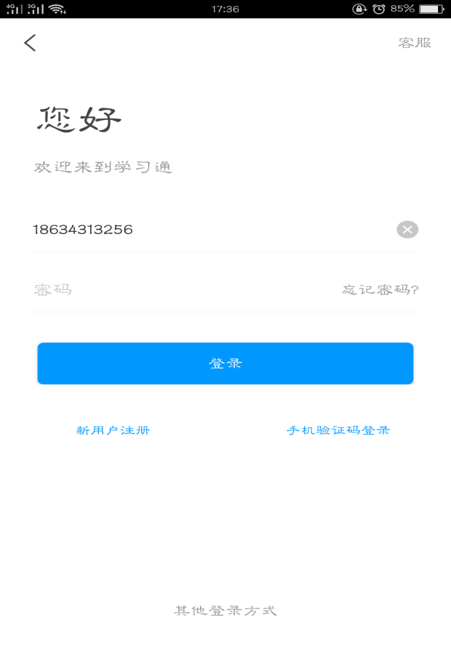

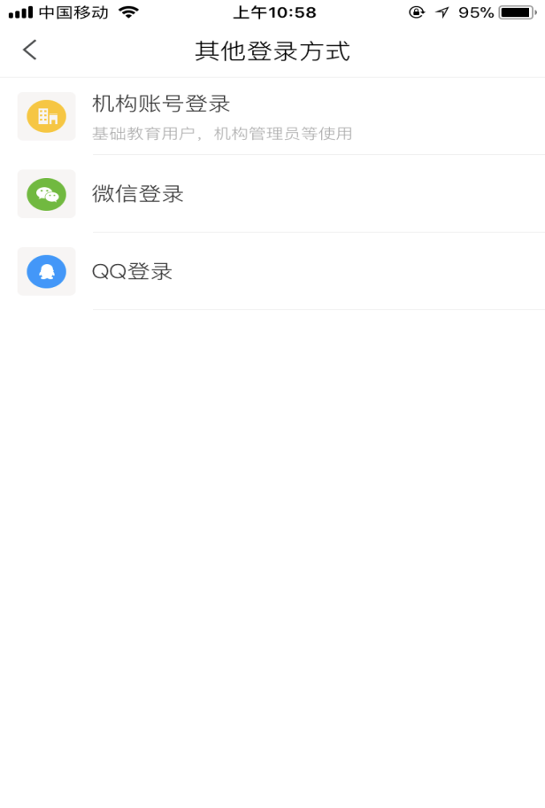

完善个人信息

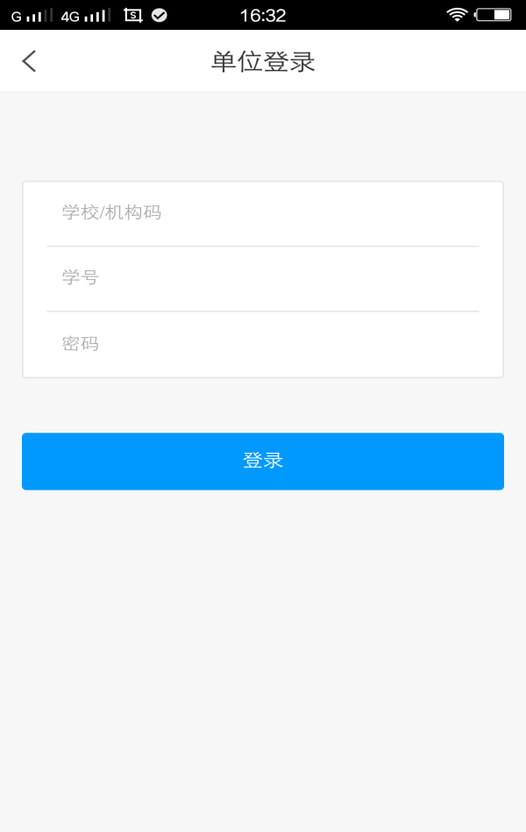 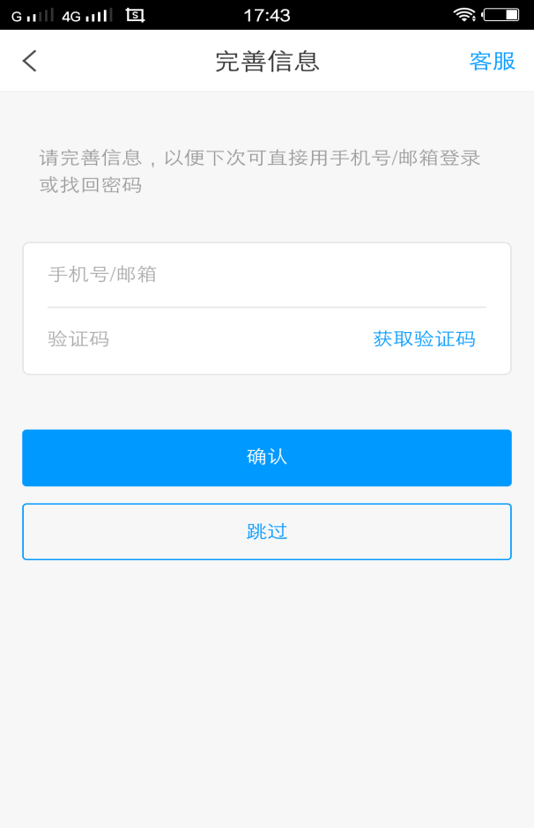

太原工业学院或1969

学号

密码：123456

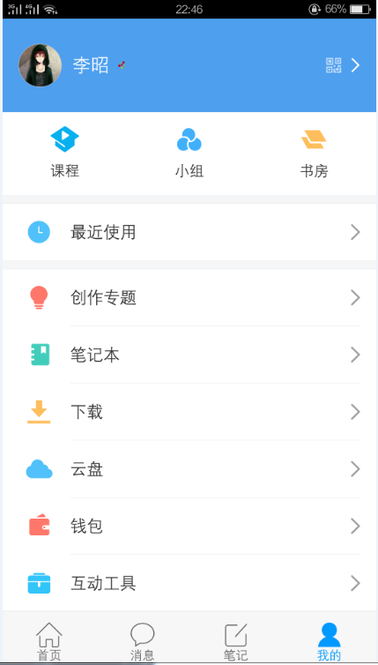  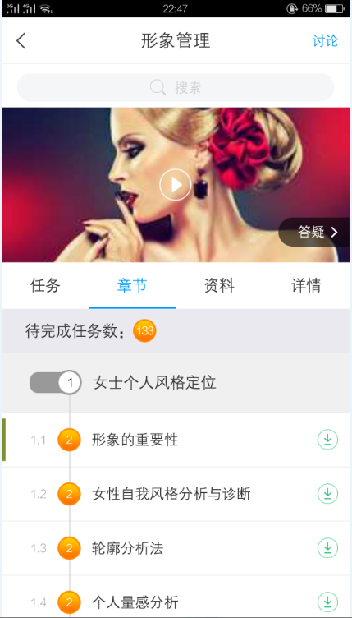

视频可下载，下载后观看，打开流量开关，不用流量。

 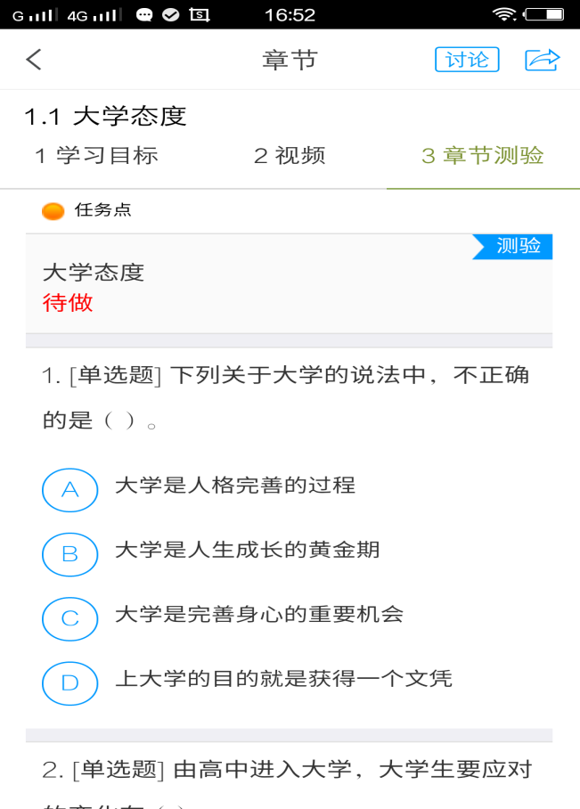

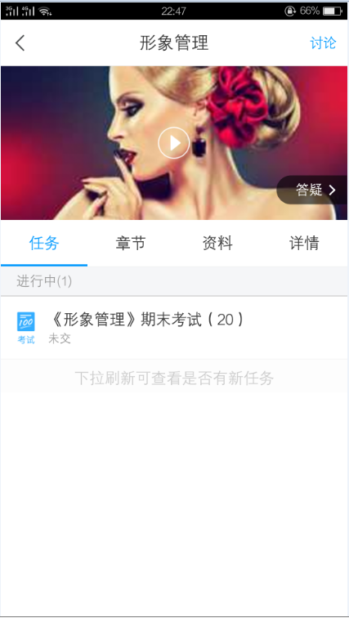

完成考试

**电脑端和手机端学习记录同步，希望大家都能取得好的成绩。**